**2023-2024年度“中银杯”安徽省职业院校技能大赛（中职组）**

**天长市工业学校赛点竞赛指南**

2023-2024年度安徽省职业院校技能大赛中职组天长市工业学校赛点承办了西式烹饪、大数据应用与服务2个赛项。为使各参赛队尽快熟悉赛场环境，了解赛程安排及注意事项，确保比赛顺利完成，特编写本赛点《竞赛指南》，请各参赛队认真阅读。

# **一、赛点介绍**

## （一）学校简介

天长市工业学校始建于1964年，1997年成立天长市职业教育中心，2013年更名为天长市工业学校。校园占地面积480亩，校舍总面积13.37万㎡（不含非教学建筑）。现有教职工359人，在籍学生5884人。

学校开设数控技术应用、汽车运用与维修、计算机应用、会计事务、幼儿保育、作物生产技术、旅游服务与管理等23个专业。开设专业主动适应天长先进制造、现代信息技术和现代农业等产业发展需求，努力做“实”面向第一产业的作物生产技术等涉农类专业，做“强”面向第二产业的数控技术应用等先进制造类专业，做“大”面向第三产业的计算机应用、会计事务、幼儿保育、旅游服务与管理等服务类专业，做“精”面向新兴产业的工业机器人应用与维护等专业。

学校坚持社会主义办学方向，坚持面向市场、彰显特色、服务学生、回报社会的办学理念，坚持引领安徽、全国一流、长三角现代化职业名校的办学定位。以创成引领安徽、全国一流、长三角现代化职业名校为目标，扎根天长大地办职教，办天长人民满意的职业学校。培养德智体美全发展的社会主义建设者和接班人，建设新阶段现代化美好天长的高素质劳动者和技术技能型人才。秉持一体化办学、两翼齐飞、“三化”管理、“四有"教师、五育育人、“六好”校园、天天平安的办学思路。近年来抢抓发展机遇，不断深化改革创新，走好提质增效特色之路，社会服务职能日益凸显，学校的社会认可度和知名度不断提高。自2016年以来，在省级技能竞赛中获45个一等奖，在国赛中获3个一等奖、12个二等奖和19个三等奖。2016年以来，共有2388名同学通过职教高考考取本科院校（其中2023年考取377人），为省内外高校输送了大批具有合格文化知识和扎实技术技能的优秀学生。

学校目前是集中职教育、技工教育、职业技术培训为一体的综合性中等职业学校，是国家级中等职业教育改革发展示范学校、全国教育系统先进集体、安徽省首批校企合作示范典型学校、安徽省首届文明校园、安徽省A类优质中职学校、安徽省知识产权教育试点学校、安徽省职业院校技能大赛优秀组织学校、安徽省首批中等职业校智慧校园建设试点学校。

## （二）学校位置

天长市经济开发区纬三路50号。

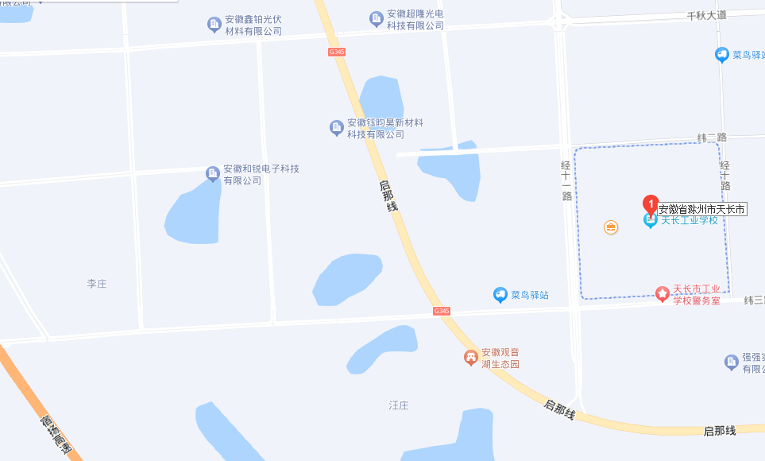

## （三）乘车路线

10路或2路公交车到天长市工业学校。

## （四）赛点比赛区域平面示意图

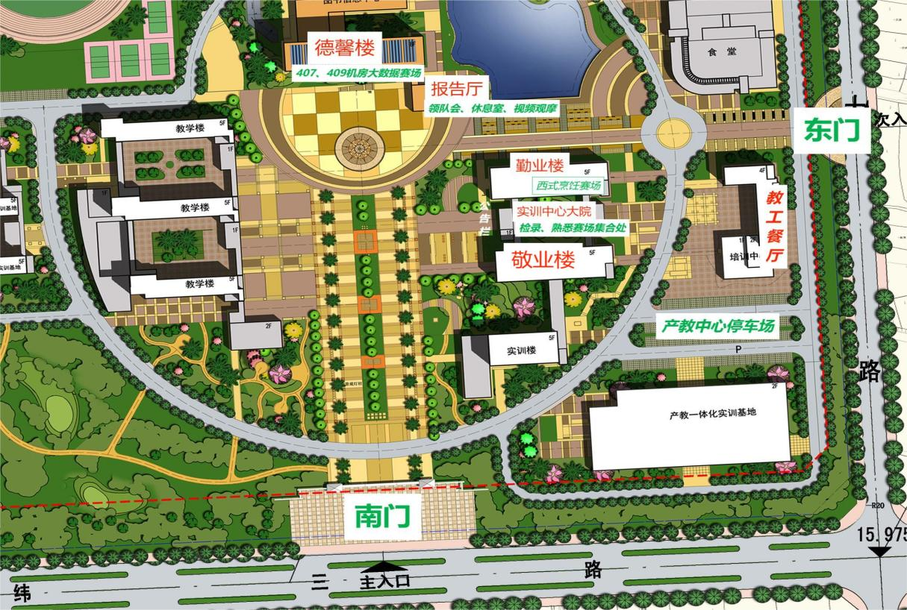

# **二、报到须知**

**（一）报到时间**

2024年元月12日12：00—15：00。

**（二）报到地点**

天长学苑大厦酒店。

地 址：安徽省天长市千秋大道722号市委党校学苑大厦

订房电话：17355081201 刘经理

赛点学校服务组联系人：施正江  13965987410

**（三）食宿安排**

各代表队提前做好宾馆预定，食宿费用自理。

**（四）注意事项**

1.各代表队在规定时间内到指定地点办理报到手续，报到时领取《竞赛指南》、参赛证、领队证、指导教师证等证件资料。

2.各参赛选手报到时须提供本人身份证(原件）、学生证（原件）、加盖学校公章的学籍表，三证相符，发放参赛证。

3.参赛选手须持参赛证、本人身份证(原件）及学生证（原件）和加盖学校公章的学籍表，参加赛前检录并上交，学籍表交由赛点学校保存。入场时持赛位签号对号入座，比赛期间不得向监考人员出示个人证件或透露个人信息。

4.为确保安全，各参赛选手需要购买人身意外伤害保险。

5.各代表队按时参加赛点学校组织的领队会议。

6.请各代表队认真研究竞赛规程，按竞赛规程做好竞赛准备。

7.比赛期间领队和指导教师在德馨楼报告厅休息，不得进入比赛区域。

**（五）赛前说明会及抽签**

时间：2024年元月12日16:00

地点：德馨楼报告厅

**（六）选手熟悉赛场**

时间：2024年元月12日16:00-17:00

地点：选手报到后统一乘车到赛点后，在实训中心大院集合，由志愿者引领各赛项选手熟悉比赛场地。

|  |  |  |
| --- | --- | --- |
| 序号 | 主要工作 | 场所 |
| 1 | 大数据应用与服务比赛 | 德馨楼407、409机房 |
| 2 | 西式烹饪赛比赛 | 理论：敬业楼一楼机房  实操：勤业楼一楼西式烹饪实训室 |
| 3 | 领队会、休息室、视频观摩 | 德馨楼二楼报告厅 |
| 4 | 赛点乘车集合点 | 产教楼停车场 |
| 5 | 熟悉场地、检录集合点 | 实训中心大院 |
| 6 | 中晚餐 | 教工餐厅 |

**（七）成绩公布**

时间：2024年元月13日20:00-23:00（暂定）

地点：实训中心西侧公告栏

**（八）咨询电话**

赛 事 赛 务：蒋春飞 18255098800

大数据应用与服务：佘建涛 18255097086

西 式 烹 饪：杨 斌 13855017437

# **三、赛点组织机构**

成立2023-2024年安徽省职业院校技能大赛中职组天长市工业学校赛点工作领导小组，全面负责技能大赛工作的组织领导、督促检查、协调沟通；处理竞赛中出现的重大问题，全面保障大赛顺利开展。

主 任：王 莉（滁州市教体局副局长）

曹昆斌（滁州市人力资源和社会保障局副局长）

副主任：蒋新华（滁州市教体局职成科科长）

叶晓东（天长市教体局党组书记、局长）

房曰林（天长市人社局党组书记、局长）

成 员：杨 梅（天长市教体局副局长）

陶 洁（天长市人社局副局长）

周福松（天长市工业学校党委书记）

王祖勇（天长市工业学校校长）

罗 青（滁州市教体局职成科副主任科员）

曹 俊（滁州市教体局职成科教研员）

郭代华（天长市教体局现代教育发展中心副主任）

钱大槽（天长市教体局职成科科长）

谢蓉菲（天长市人社局就业股负责人）

后连和 吕海祥 刘增谷 王长山 郑兰斌 徐祖凰

赛点工作领导小组下设办公室，成员如下：

主 任：后连和（15855069997）

副主任：蒋春飞（18255098800）

成 员：纪士鑫、李鑫、高卫芹

办公室下设六个工作组：综合组、竞赛事务组、后勤保障组、宣传报道组、安全保卫组和纪检监督组，各小组人员名单及职责如下：

1. **综合组**

组长：吕海祥（13955044299）

成员：王庆枫（13505555585） 盖金淦 徐宏兵 厉晓红 李凌 施正江

陶文军 单连智 毛兆华

职责：

1.负责竞赛期间各级领导的接待工作；

2.负责裁判、监督等工作人员的接送与服务工作；

3.负责裁判、领队、指导教师及选手的住宿安排，选手的报到接待、发放大赛指南和证件，并指导选手、领队、指导教师乘车；

4.组织赛事宣传报道，并按要求上报省大赛办；

5.负责领队会议的组织安排工作；

6.负责比赛期间摄影、摄像大赛资料收集整理。

1. **竞赛事务组**

组长：后连和 （15855069997）

组员： 蒋春飞（18255098800）纪士鑫 高卫芹 佘建涛 李鑫 杨斌 杨晓娟

职责：

1.组织制订竞赛规则及竞赛的相关技术文件（竞赛日程安排、竞赛赛场准备及相关工作要求、竞赛工作程序及要求等）；

2.负责与省大赛办及裁判组对接工作，与各参赛队沟通协调；

3.负责召开领队会议、组织参赛选手熟悉赛场；

4.竞赛阶段的竞赛抽签及竞赛组织工作；

5.在大赛裁判组及纪检组的监督下负责比赛成绩的统计汇总工作，并及时报送裁判组和省技能大赛办公室；

6.负责赛项比赛场地内志愿者人员的确定。

根据竞赛项目，设两个工作组：

**①**大数据应用与服务赛项工作组

组长： 佘建涛（18255097086）高卫芹

成员： 李宝祥 徐燕燕 杨娇 技术支持人员

**②**西式烹饪赛项工作组

组长：杨斌（13833017437） 李鑫

成员：马荣浩 姜凤萍 郑玉莲 若干工作人员 技术支持人员

工作组职责：

1.负责承办赛项场地准备、设备安装调试、材料准备工作；

2.负责承办赛项所有赛场的卫生；

3.负责选手的报到、检录、抽签等工作；

4.负责承办赛项的志愿者引领安排；

5.与赛事赛务组对接比赛相关工作；

6.完成大赛组委会交办其他工作。

1. **后勤保障组**

组长：郑兰斌（13339200404）

成员：左明远（13955096173） 张贵森 李定斌 林子龙 曹进 胡俊

徐明香 谢萱婷

职责：

1.负责竞赛所需设备、耗材的采购工作，负责实际操作比赛的备料、收发和竞赛期间设备、耗材的清点、发放、保管工作；

2.负责大赛期间选手、裁判、工作人员的工作餐安排，茶水供应服务工作；

3.负责比赛期间水、电保供工作；

4.负责安比赛当天领队和指导教师的休息地点安排、茶水供应等服务工作；

5.负责竞赛期间校园环境及比赛场地卫生、消毒、保洁等服务工作；

6.负责竞赛期间的医疗预防及救护工作。

1. **宣传报道组**

组长：徐祖凰(13965989887)

成员：朱明（13637028850）陆同林 王长文

职责：

1.负责设置会场会标、赛场赛标、横幅、竖幅等宣传工作；

2.负责联络新闻单位，组织赛事报道工作；

3.负责竞赛有关资料的整理、印刷，并装订成册；

4.负责竞赛期间各级领导的接待及竞赛现场观摩的组织工作；

5.负责竞赛宣传报导资料的收集、整理和汇总；

6.负责现场竞赛摄像。

1. **安全保卫组**

组长：王长山（13905509779）

成员：林士俊（13855015509） 郭志辉 周文明 李与农 张玮 孙逸群 朱柯

职责：

1.负责竞赛期间校园安全保卫、车辆引导工作；

2.负责竞赛场地的安全、保卫、警戒工作；

3.负责维持好竞赛场地的秩序；

4.负责预防和处理各类突发事件，保证竞赛正常进行；

5.负责参赛队师生的引导和各赛场参赛选手的入场引导；

6.志愿者招募、培训及安排；

7.校园内彩旗布置等氛围营造工作。

1. **纪检监督组**

组长：刘增谷（13605508140）

成员：吴大忠（13855055680）许登林 王伟 王登洋 王倩倩

职责

1.负责协助省厅监督员对大赛过程中各个环节的公平、公正进行监督；

2.协助省厅监督员，接受本赛点参赛队领队提出的申诉并仲裁；

3.协助省厅监督员依法查处大赛过程中的违纪行为，并作出书面报告；

4.场地监控调试、播放及保存；

5.省监督员电话公布，地点：公告栏（实训中心大院西侧）。

# **四、竞赛日程安排**

## （一） 大数据应用与服务赛项日程表

|  |  |  |  |
| --- | --- | --- | --- |
| **日期** | **时间** | **内容** | **地点** |
| 2024年  元月12日 | 12:00-15:00 | 各参赛队报到、住宿 | 天长学苑大厦酒店  地 址：天长市千秋大道722号市委党校学苑大厦 |
| 领取竞赛指南、参赛证、领队证、指导教师证（领队证由各市代表领取） |
| 15:30-16:00 | 各参赛队集合乘车到赛点  （15:30准时发车） | 天长学苑大厦酒店 |
| 16:00-17:00 | 赛前说明会、抽取顺序号 | 德馨楼报告厅 |
| 参赛选手熟悉赛场 | 比赛场地 |
| 17:30 | 各参赛队集合乘车回宾馆 | 学校产教楼停车场 |
| 2024年  元月13日 | 6:30 | 早餐 | 酒店一楼 |
| 7:10发车 | 大数据所有选手乘车到赛点 | 酒店门前停车场 |
| 7:30-7:45 | 选手按顺序号排队检录  由志愿者引领进入赛区 | 实训中心院内检录处 |
| 7:45-8:00 | 抽工位号，赛前准备 | 比赛场地 |
| 8:00-14:00 | 正式比赛 | 比赛场地 |

## （二） 西式烹饪赛项日程表

|  |  |  |  |
| --- | --- | --- | --- |
| **日期** | **时间** | **内容** | **地点** |
| 2024年  元月12日 | 12:00-15:00 | 各参赛队报到、住宿 | 天长学苑大厦酒店  地 址：天长市千秋大道722号市委党校学苑大厦 |
| 领取竞赛指南、参赛证、领队证、指导教师证（领队证由各市代表领取） |
| 15:30-16:00 | 各参赛队集合乘车到赛点  （15:30准时发车） | 酒店门前停车场 |
| 16:00-17:00 | 赛前说明会、抽顺序号和场次签 | 德馨楼报告厅 |
| 参赛选手熟悉赛场 | 比赛场地 |
| 17:00-17:30 | 选手集中晚餐 | 教工餐厅 |
| 17:30-18:00 | 理论考试检录、抽取工位号 | 理论考场 |
| 18:00-19:00 | 理论测试 | 理论考场 |
| 19:30 | 各参赛队集合乘车回宾馆 | 学校产教楼停车场 |
| 2024年  元月13日 | 6:30 | 早餐 | 酒店一楼 |
| 7:10发车 | 第一组选手乘车到赛点 | 酒店门前停车场 |
| 7:30-7:45 | 第一组选手检录  由志愿者引领进入赛场 | 实训中心院内 |
| 7:45-8:00 | 抽工位号，赛前准备 | 实训中心院内检录处 |
| 8:00—12:30 | 正式比赛 | 比赛场地 |
| 10:50发车 | 第二组选手乘车到赛点 | 酒店门前停车场 |
| 11:10 | 第二组选手午餐 | 教工餐厅 |
| 12:00-12:30 | 第二组选手检录、封闭候赛 | 实训中心院内检录处 |
| 13:15-13:30 | 抽赛位签，赛前准备 | 比赛场地 |
| 13:30-18:00 | 正式比赛 | 比赛场地 |

# **五、竞赛规则**

## （一）抽签办法

1.领队会后，由各代表队抽取本队比赛场次签、顺序签（分赛项）。

2.比赛当天参赛选手根据前一天（领队）抽取的场次签、抽签顺序号在综合楼南广场列队，由工作人员引领选手进入赛区，在赛场外进行检录（检录时裁判员不得在场），检录后学生证、身份证、学籍表、参赛证由工作人员收存，凭抽签号依次抽取赛位号（团体赛由队长抽取）、登记抽签结果，凭赛位号入场、对号入座，听从裁判口令，开始比赛。

3.抽签完毕后，抽签记录表交由监督员保管。

**（二）领队、指导教师须知**

1.熟悉竞赛规程，负责做好本参赛队员大赛期间的管理工作；

2.贯彻执行大赛各项规定，竞赛期间不得私自接触裁判；

3.领队准时参加赛前领队会议，并认真传达贯彻会议精神，确保选手准时参加各项比赛，负责领队会后的抽签；

4.检录开始后指导教师和领队在六号报告厅休息，不得进入赛区；

5.对有失公允的评判结果或工作人员的违规行为，由领队在比赛结束后两小时内向仲裁委员会提出书面申诉。

**（三）参赛选手须知**

1.各参赛选手要规范使用比赛设备，不得违规操作；遵守赛场规则，做到安全用电、安全用设备、安全比赛、有序进出赛场。

2.参赛选手抽签进入赛场后，应对竞赛设备进行检查确认，如有问题应及时向裁判报告。比赛过程中，选手如发现比赛设备存在故障，要及时报告裁判，由裁判安排技术人员进行故障排除。如果确实是因为设备故障原因导致选手中断或终止竞赛，由竞赛裁判长做出裁决，视具体情况给选手补足排除故障耗费的时间。

3.参赛选手应严格遵守赛场纪律，服从赛场指挥，不得将任何技术资料、工具、存储设备、通讯设备、照相、摄像工具等违禁物品带入赛场。选手在检录前应将手机交指导教师保管，不得带入赛区。携带违禁物品进入赛场按作弊处理。

4.主裁判发出“开始比赛”命令后，迟到选手不得进入赛场。

5.在竞赛过程中，参赛选手如遇问题，需举手向裁判提问。选手之间不得互相询问，否则按作弊处理。

6.在竞赛过程中，选手不得擅自离开赛场，如有特殊情况，需经裁判同意后作特殊处理，竞赛过程中需休息、饮水或去厕所，一律计算在操作时间内。

7.如果选手提前结束竞赛，应举手向裁判示意，经裁判检查许可后，参赛选手方可离开赛场，选手提前结束比赛后不得再进入赛场。

8.严禁选手冒名顶替，弄虚作假，选手不得向裁判员透露个人信息，否则按作弊处理。

9.严格遵守赛场规则，服从裁判，文明竞赛。如有不服从裁判、扰乱赛场秩序等不文明行为，按相关规定扣减分数，情节严重者取消比赛资格。

其它未尽事宜，将在赛前说明会上做详细说明。

# **六、参赛人员回执表**

|  |  |  |  |  |  |  |
| --- | --- | --- | --- | --- | --- | --- |
| 所属  代表队 | 学校 | 领队  姓名 | 联系  电话 | 参赛选手人数 | 指导教师人数 | 预定房间数  （标间） |
|  |  |  |  |  |  |  |



各代表队于元月5日前由学校领队填报参赛入住人员信息回执表，[并发送到邮箱tcjcf@163.com或直接扫二维码进入小程序填报。](mailto:并发送到邮箱491336968@qq.com。)

为方便比赛相关事项的联系，指导教师和领队可加入微信群

|  |  |
| --- | --- |
| 1d978b01f4d8b15b75aec058ca47e63 | 0da62253dc028e42d7eb3cee47cbe44 |